Индивидуальное задание №1: Даны самые популярные репозитории на github https://habr.com/ru/post/453444/, по последней цифре зачетки получить JSON для вашего варианта . Программа с графическим интерфейсом вводим в поле имя репозитория и по нажатию кнопки получаем результат. Необходимо получить в новый файл следующую информацию:
'company': None,
'created_at': '2015-08-03T17:55:43Z',
'email': None,
'id': 13629408,
'name': 'Kubernetes',
'url': 'https://api.github.com/users/kubernetes'}
Вcе прикрепить одним архивом.

Код программы:
from tkinter import *
import requests
import json
from pprint import pprint
def clicked():
username = txt.get()
url = f"https://api.github.com/users/{username}"
user_data = requests.get(url).json()
pprint(user_data)
company = user_data['company']
created_at = user_data['created_at']
email = user_data['email']
id = user_data['id']
name = user_data['name']
url = user_data['url']
lines = [company, created_at, email, id, name, url]
with open("C:/Users/Admin/OneDrive/Рабочий стол/data.txt", "w") as f:
f.write('company: ')
json.dump(str(lines[0]), f)
f.write('\n')
f.write('created_at: ')
json.dump(str(lines[1]), f)
f.write('\n')
f.write('email: ')
json.dump(str(lines[2]), f)
f.write('\n')
f.write('id: ')
json.dump(str(lines[3]), f)
f.write('\n')
f.write('name: ')
json.dump(str(lines[4]), f)
f.write('\n')
f.write('url: ')
json.dump(str(lines[5]), f)
window = Tk()
window.title('Получение данных пользователя')
window.geometry('400x250')
txt = Entry(window,width=15)
txt.grid(column=1, row=0)
btn = Button(window, text="Клик!", command=clicked)
btn.grid(column=2, row=0)
window.mainloop()
Вывод программы:(см.рис.8, 9 и 10)
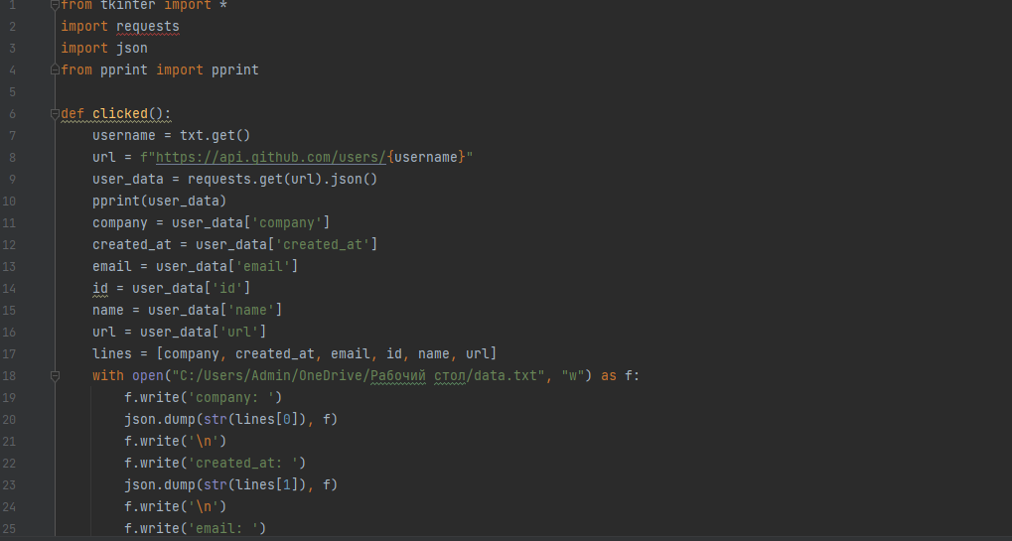
(рис.8)
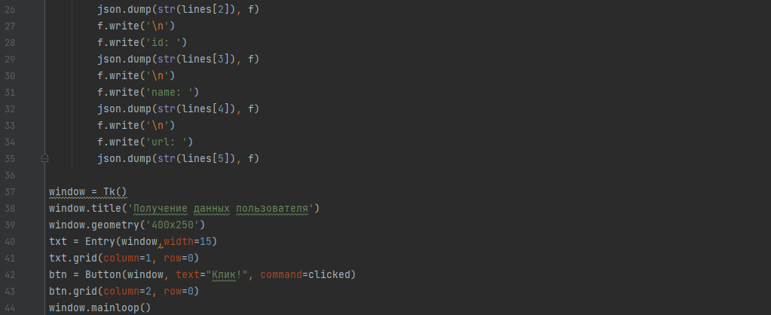
(рис.9)

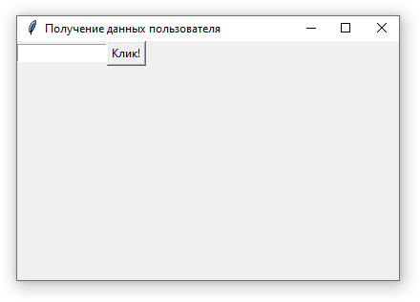
(рис.10)

Вывод: Итак, я научилась получать данный пользователя и использовать JSON.

